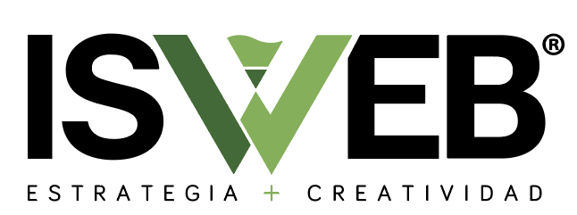 JOSE GPE MONTENEGRO 2194, COL. AMERICANA, GDL. JAL. Tel: (33) 3121 3042
CONVOCATORIA DE SEDECO
Para esta convocatoria la Secretaria de Desarrollo Económico dará apoyo en nla Modalidad de Desarrollo de productos y/o servicios de comercio y TIC’s

Rubros de apoyo | Destino del recurso | Porcentaje de apoyo
Desarrollo de producto | Pago para el desarrollo de un nuevo producto se lleva a cabo en el ámbito de los negocios, ingeniería y el diseño, consiste en el proceso completo de crear y de llevar un nuevo producto al mercado, así como la imagen corporativa del emprendedor y/o empresario jalisciense | Los apoyos serán del 50% del proyecto en el estado de Jalisco hasta por $10,000.00 m.n. Ejemplo el proyecto cuesta $18,000 el Emprendedor paga $9,000 y SEDECO $9,000
Diseño de etiqueta- revisión de su cumplimiento normativo, imagen corporativa, diseño de empaque | Pago de creación y/o revisión de etiqueta de cualquier producto para cualquier producto para cumplimiento de normas nacionales y/o internacionales | Los apoyos serán del 50% del proyecto en el estado de Jalisco hasta por $10,000.00 m.n. Ejemplo el proyecto cuesta $18,000 el Emprendedor paga $9,000 y SEDECO $9,000
sitio web | Pago de diseño de página web corporativas , hosting, promoción, social media y dominio , redes sociales y aplicación de ecommerce | Los apoyos serán del 50% del proyecto en el estado de Jalisco hasta por $6,000.00 m.n. Ejemplo el proyecto cuesta $12,000 el Emprendedor paga $6,000 y SEDECO $6,000

Los requisitos para PERSONAS MORALES (empresas)

- Acta constitutiva y boleta de registro ante el registro público de la propiedad y comercio.
- Identificación Oficial con fotografía del representante legal, apoderado o administrador general. (INE o pasaporte mexicano vigentes únicamente)
- Poder el representante legal, apoderado o administrador general en caso de ser necesario y previa solicitud, anexar el poder general para actos de administración y de dominio vigente, con registro ante el registro público de la propiedad y comercio.
- Comprobante de domicilio fiscal a nombre de la persona moral, no mayores a 2 meses de antigüedad
- Constancia de situación fiscal vigente de la persona jurídica, activa y actualizada (el objeto y el giro, deberá coincidir con el objeto del apoyo solicitado)

Los requisitos para PERSONAS FISICAS (personas)

- Identificación oficial del solicitante.(INE o pasaporte mexicano vigente)
- RFC (constancia de situación fiscal vigente de la persona física, activa y actualizada. (el objeto y el giro, deberá coincidir con el objeto del apoyo solicitado)
- Comprobante de domicilio fiscal a nombre del solicitante, no mayores a 2 meses de antigüedad a la fecha de presentación.

En cuanto se abra la convocatoria (aproximadamente finales de Julio y principios de Agosto, el solicitante deberá llenar la solicitud de apoyo en:
http://jaliscocompetitivo.jalisco.gob.mx/solicitud

Cualquier duda o cometarios quedo a sus ordenes

Martin Gutiérrez S.
Dirección de Comercial

